福建理工大学计算机科学与数学学院
实验报告
2023 – 2024 学年第 2 学期 任课老师： 陈友勤
课程名称 | 大数据分析与隐私保护 | 班级 | 网安2202 | 座号 | 28 | 姓名 | 章百琪
实验题目 | 基于层次聚类的角色挖掘方法 |  | 实验时间 | 实验日期： 2024.11.22  提交日期： 2024.11.22
实验目的、要求
【实验目的】
- 掌握QAM调制原理。
- 掌握自适应调制解调原理。
【实验内容】
1、描述QAM编码调制原理
2、以802.11a使用的 16QAM方案编程实现(见PPT)
3、描述自适应调制解调原理。
4、选做：多种QAM，如64QAM等
【实验原理和方法】
QAM 是一种数字调制技术，它结合了幅度调制（AM）和相位调制（PM）。它通过调整信号的 幅度 和 相位 来表示多个比特的数据，是一种非常有效的调制方式，广泛应用于通信系统，如无线通信、数字电视、调制解调器等。
QAM 的核心思想是通过改变信号的两个分量（实部 I 和 虚部 Q）来传输信息。在 QAM 中，信号通常被表示为复数形式，其中实部 (I) 和虚部 (Q) 共同定义了一个点的位置，该点对应一个特定的符号。
自适应调制解调是一种根据信道质量动态调整调制方式的技术。在无线通信系统中，由于无线信道会受到各种因素的影响，如多路径传播、噪声、干扰、阴影衰落等，信道质量不断变化。为了优化通信效率并提高系统的可靠性，自适应调制解调技术会根据当前的信道条件选择不同的调制方式，从而在保证较低误码率（BER）的同时，提高数据传输速率。
实验设计内容
16QAM
package main
import (
"fmt"
"math"
"math/rand"
"net/http"
"strconv"
"time"
"github.com/gorilla/websocket"
)
// 映射规则：00 -> -3, 01 -> -1, 10 -> 1, 11 -> 3
var mapping = map[string]int{
"00": -3,
"01": -1,
"10": 1,
"11": 3,
}
// 计算能量 E = I^2 + Q^2
func calculateEnergy(I, Q int) int {
return I*I + Q*Q
}
// 归一化 IQ 值
func normalizeIQ(a, avgPower float64) float64 {
// 除以根号平均功率
normalizer := 1 / math.Sqrt(avgPower)
return a * normalizer
}
func floatToBinary(value float64, precision int) string {
// 将浮点数转换为整数
value = math.Abs(value)
value *= math.Pow(2, float64(precision)) // 放大小数部分
intValue := int(value)
// 转换为二进制字符串
binary := strconv.FormatInt(int64(intValue), 2)
// 确保二进制字符串长度为指定的精度
for len(binary) < precision {
binary = "0" + binary
}
return binary
}
// 添加噪声：小范围的噪声，模拟偏移
func addNoise(value float64, noiseLevel float64) float64 {
// 使用均匀分布生成噪声
return value + (rand.Float64()*2-1)*noiseLevel
}
func handleWebSocket(w http.ResponseWriter, r *http.Request) {
// 升级 HTTP 协议为 WebSocket 协议
conn, err := upgrader.Upgrade(w, r, nil)
if err != nil {
fmt.Println("Upgrade error:", err)
return
}
defer conn.Close()
// 随机数种子
rand.Seed(time.Now().UnixNano())
// 定义符号
binarySymbols := []string{
"0011", "0001", "0101", "0111", "1001", "1011", "1111", "1101",
"1000", "1010", "1110", "1100", "0110", "0100", "0000", "0010",
}
totalEnergy := 0
numSymbols := len(binarySymbols)
// 计算总能量
for _, symbol := range binarySymbols {
realPart := symbol[:2]
imagPart := symbol[2:]
IValue := mapping[realPart]
QValue := mapping[imagPart]
energy := calculateEnergy(IValue, QValue)
totalEnergy += energy
}
avgPower := float64(totalEnergy) / float64(numSymbols)
// 控制信号变化频率
for {
for _, symbol := range binarySymbols {
realPart := symbol[:2]
imagPart := symbol[2:]
IValue := mapping[realPart]
QValue := mapping[imagPart]
// 归一化 IQ 值
normalizedI := normalizeIQ(float64(IValue), avgPower)
normalizedQ := normalizeIQ(float64(QValue), avgPower)
// 添加噪声
noiseLevel := 0.1 // 控制噪声级别
normalizedI = addNoise(normalizedI, noiseLevel)
normalizedQ = addNoise(normalizedQ, noiseLevel)
binaryI := floatToBinary(normalizedI, 10)
binaryQ := floatToBinary(normalizedQ, 10)
// 将数据打包并发送给客户端
data := map[string]interface{}{
"symbol": symbol,
"I": normalizedI,
"Q": normalizedQ,
"I_binary": binaryI,
"Q_binary": binaryQ,
}
err := conn.WriteJSON(data)
if err != nil {
fmt.Println("Write error:", err)
return
}
// 控制发送频率
time.Sleep(300 * time.Millisecond)
}
}
}
var upgrader = websocket.Upgrader{
CheckOrigin: func(r *http.Request) bool { return true },
}
func main() {
http.HandleFunc("/ws", handleWebSocket)
// 启动 WebSocket 服务器
err := http.ListenAndServe(":8080", nil)
if err != nil {
fmt.Println("ListenAndServe error:", err)
}
}

调试过程记录
16QAM
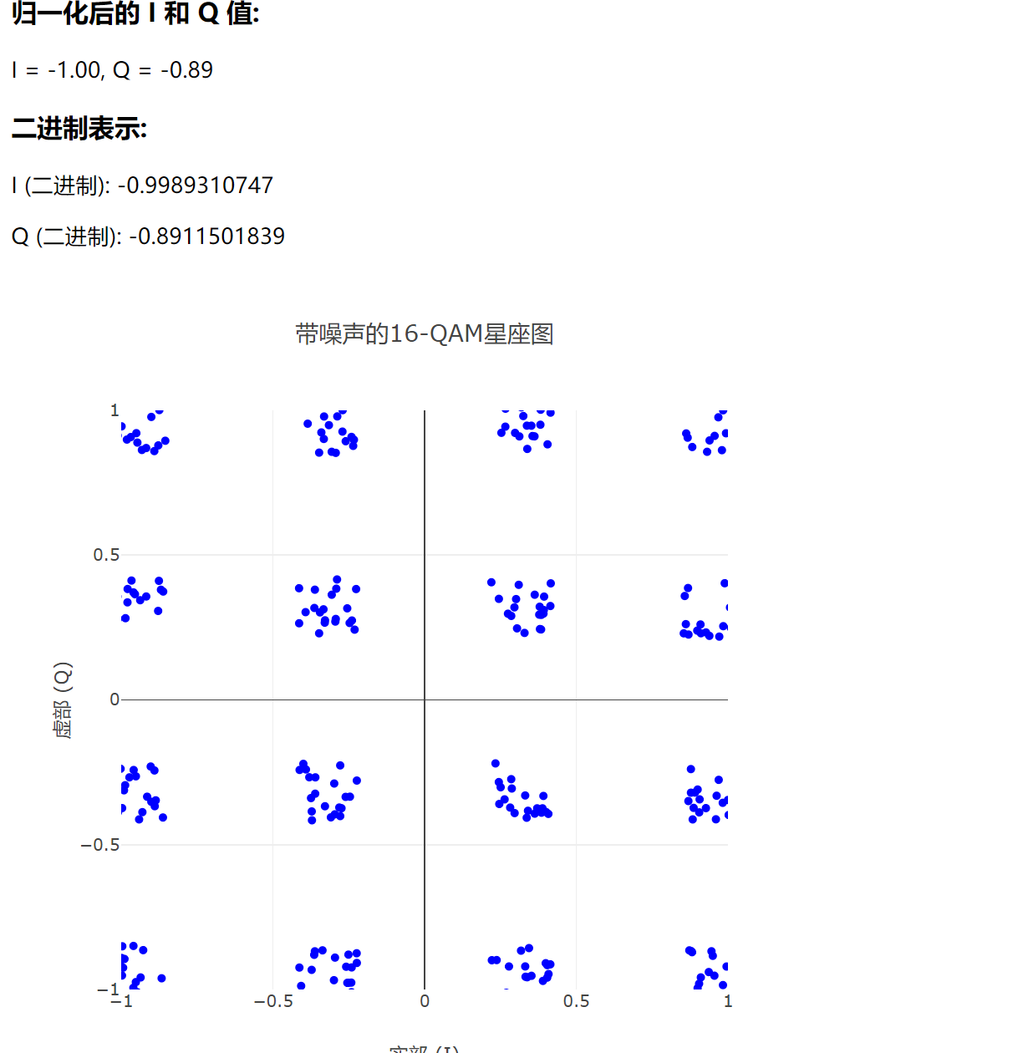

实验结果记录以及与预期结果比较以及分析
与实验结果一致
总结以及心得体会
通过本次实验，我深入理解了自适应调制解调技术的原理及其在无线通信中的应用。在实验中，我通过模拟信道质量评估，了解了如何根据信道的信噪比和误码率动态选择合适的调制方式，以平衡数据传输速率与系统可靠性。实验展示了在不同信道条件下，如何通过调整调制方式（如BPSK、QPSK、16-QAM等）应对噪声和干扰，从而提高通信效率。
教师评阅意见
教师： 年 月 日

